FOND: Fondul Social European+
Program: Program Educație și Ocupare
Prioritate: P8.Creșterea accesibilității, atractivității și calității învățământului profesional și tehnic
Obiectiv specific: ESO4.5_Îmbunătățirea calității, a caracterului incluziv, a eficacității și a relevanței sistemelor de educație și formare pentru piața muncii, inclusiv prin validarea învățării nonformale și informale, pentru a sprijini dobândirea de competențe-cheie, inclusiv de competențe de antreprenoriat și digitale, precum și prin promovarea introducerii sistemelor de formare duală și a sistemelor de ucenicie
Apel de proiecte: Adaptarea serviciilor educaționale adresate elevilor și personalului didactic din ÎPT– Stagii de practică pentru elevi_Regiuni mai putin dezvoltate
Titlu proiect: Practica Educațională Îmbunătățită: Un Proiect pentru Dezvoltarea Tinerilor
Cod SMIS: 316928
Contract de finanţare nr. G2024-79867/14.11.2024

Aprobat,
Manager proiect,
Nicolae Livia-Marinela

Întocmit,  Tutore practică,  Grigorean Elisabeta | Avizat,  Coordonator profesori,  Pavel Anca

Suport de curs
Aprilie 2026
INSTALAȚII UTILIZATE ÎN PANIFICAȚIE

1. Instalația de pregătire centralizată a suspensiei de drojdie
🔹 Rol:
Asigură transformarea drojdiei comprimate într-o suspensie omogenă, ușor de dozat în procesul tehnologic.
🔹 Principiu de funcționare:
Drojdia se amestecă cu apă caldă (≈30–35°C) într-un rezervor → se agită → se obține suspensie uniformă.
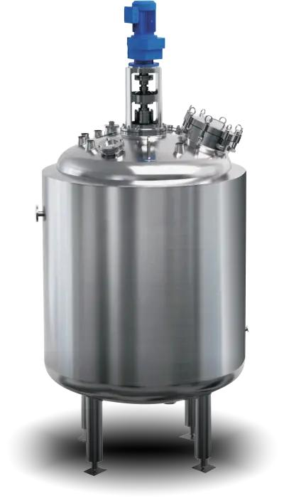
🔹 Componente principale:
- rezervor de amestec
- agitator mecanic
- sistem de alimentare cu apă
- conducte de transport
🔹 Avantaje:
- dozare uniformă a drojdiei
- activare mai rapidă a drojdiei
- eficiență crescută în proces
🔹 Deservire:
- verificarea temperaturii apei
- curățarea rezervorului
- controlul omogenității suspensiei

2. Instalația continuă pentru dizolvarea sării
🔹 Rol:
Obținerea unei soluții saline uniforme, utilizată în aluat.
🔹 Principiu de funcționare:
Sarea solidă este introdusă într-un dizolvator → se amestecă continuu cu apă → rezultă soluție salină.
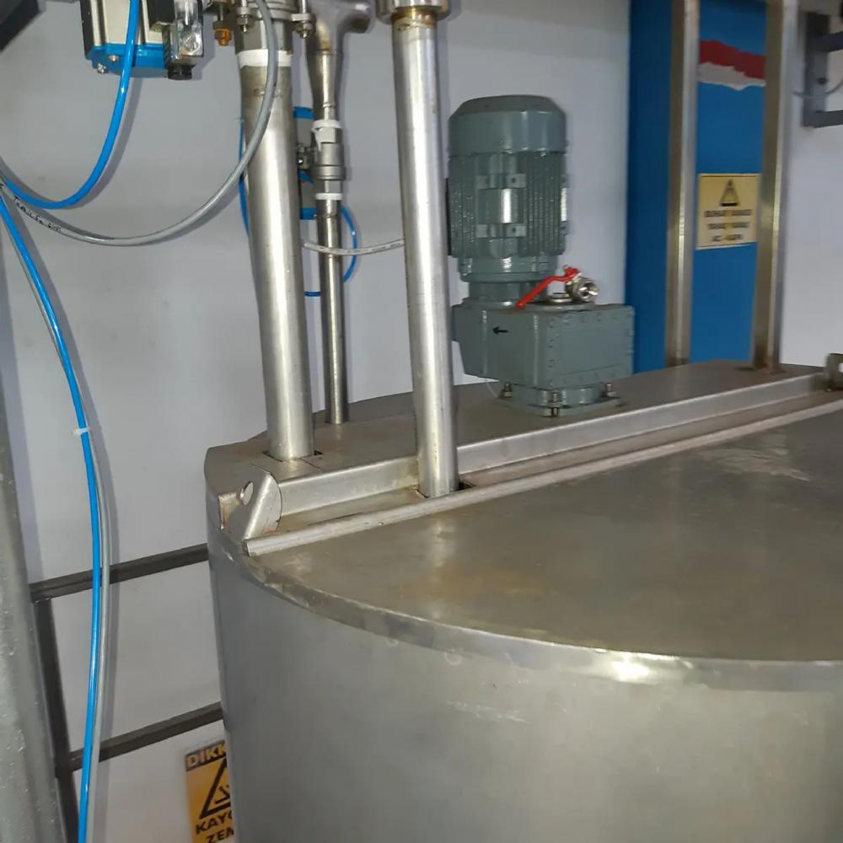
🔹 Componente principale:
- rezervor de dizolvare
- agitator
- sistem de dozare sare
- sistem de alimentare cu apă
🔹 Avantaje:
- distribuție uniformă a sării
- dozare precisă
- eliminarea impurităților (prin filtrare)
🔹 Deservire:
- controlul concentrației soluției
- verificarea funcționării agitatorului
- curățarea instalației

3. Instalația pentru lichefierea grăsimilor consistente
🔹 Rol:
Transformă grăsimile solide (unt, margarină) în stare lichidă, pentru a putea fi utilizate în aluat.
🔹 Principiu de funcționare:
Grăsimile sunt încălzite controlat (≈40–50°C) → se topesc → devin lichide.
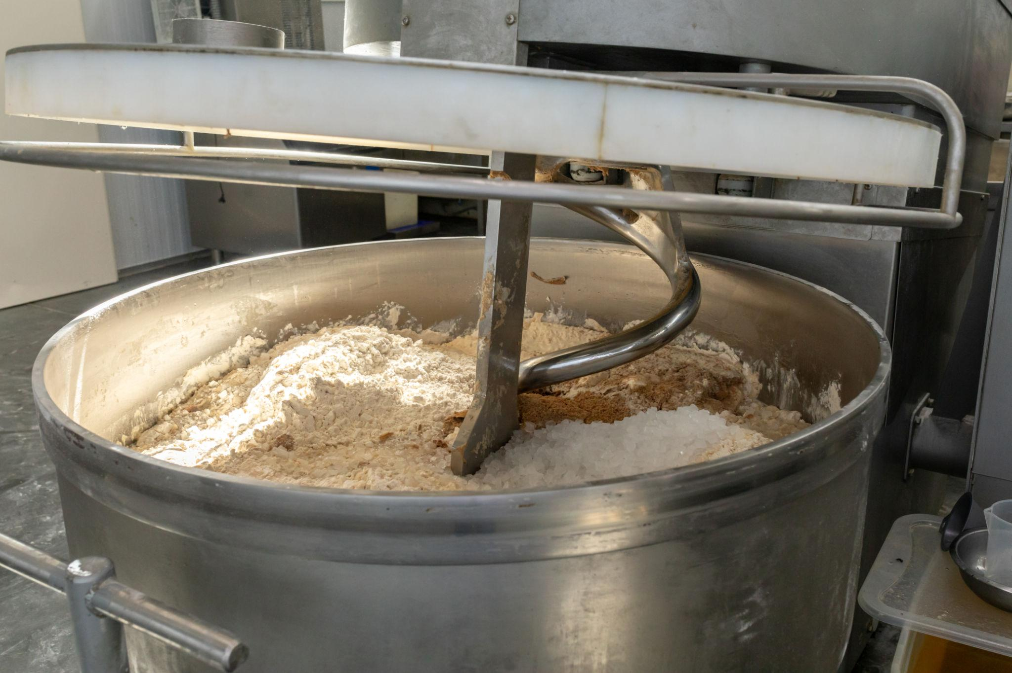
🔹 Componente principale:
- vas de topire (cu pereți dubli)
- sistem de încălzire (abur/apă caldă)
- conducte de transport
🔹 Avantaje:
- manipulare ușoară
- distribuție uniformă în aluat
- creșterea calității produselor
🔹 Deservire:
- controlul temperaturii (să nu degradeze grăsimea)
- curățarea vasului
- verificarea sistemului de încălzire

